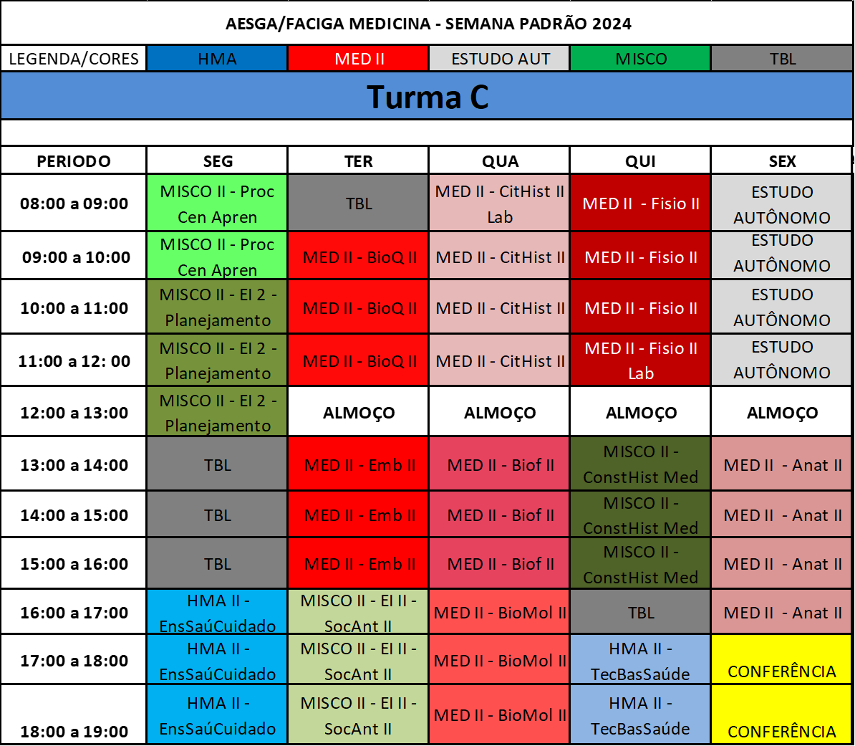2º PERÍODO 2024.2

|  |  |  |  |
| --- | --- | --- | --- |
| **DISCIPLINA** | **DOCENTE** | **TITULAÇÃO** | **EMAIL INSTITUCIONAL** |
| SOCIOANTROPOLOGIA II | MARIA EDUARDA VALOI SPENCER | MESTRE | mariavalois@aesga.edu.br |
| CONSTRUÇÃO HISTÓRICA E S. DA MEDICINA | GESIKA MARIA DA SILVA | DOUTORA | gesikasilva@aesga.edu.br |
| PROCESSOS E CENÁRIOS DE APRENDIZAGEM | MARIA IZABEL P. DE SOUZA CORREIA | MESTRE | izabelcorreia@aesga.edu.br |
| MAPEAMENTO EI2 | AMANDA SOUZA LOPES BARROS | MESTRE | amandasouza@aesga.edu.br |
| ENSINO-SAÚDE-CUIDADO | PAULO RICARDO R. MENDONÇA FILHO | MESTRE | paulomendonca@aesga.edu.br |
| TÉCNICAS BÁSICAS EM SAÚDE | RODRIGO AGRA BEZERRA DOS SANTOS | MESTRANDO | rodrigoagra@aesga.edu.br |
| ANATOMIA II | BRUNA VANESSA NUNES PEREIRA | MESTRE | brunanunes@aesga.edu.br |
| BIOFISICA II | LEÔNIDAS DAS GRAÇAS MENDES JUNIOR | DOUTOR | leonidasgracas@aesga.edu.br |
| BIOQUIMICA II | WELLINGTON LEAL DOS SANTOS | DOUTOR | wellingtonsantos@aesga.edu.br |
| EMBRIOLOGIA II | GIANI MARIA CAVALCANTE | DOUTORA | gianicavalcante@aesga.edu.br |
| CITOHISTOLOGIA II | LEÔNIDAS DAS GRAÇAS MENDES JUNIOR | DOUTOR | leonidasgracas@aesga.edu.br |
| BIOLOGIA MOLECULAR II | RAUL SOUSA ANDREZA | DOUTOR | carlosvilar@aesga.edu.br |
| FISIOLOGIA II | ZILYANE CARDOSO SOUZA | DOUTORA | zilyanecardoso@aesga.edu.br |